

INSTITUTO FEDERAL DE EDUCAÇÃO, CIÊNCIA E TECNOLOGIA DO CEARÁ
CAMPUS XXXXXXXX
IFCE CURSO XXXXXXXXX

NOME DO ALUNO

TÍTULO DO TRABALHO: SUBTÍTULO (se houver)

CIDADE
ANO
NOME DO ALUNO

TÍTULO DO TRABALHO: SUBTÍTULO (se houver)

Trabalho de Conclusão de Curso (TCC) apresentado ao curso de __________________ do Instituto Federal de Educação, Ciência e Tecnologia do Ceará – IFCE – Campus _________________, como requisito parcial para obtenção do Título de _____________________.

Orientador: Prof. Dr. Xxxxxxxx Xxxxxxxx.
Coorientador (se houver): Prof. Dr. Xx Xx.

CIDADE
ANO

___________________________________________________________________

Página reservada para ficha catalográfica que deve ser confeccionada após apresentação e alterações sugeridas pela banca examinadora.
Para confeccionar a ficha catalográfica, acesse o Link: http://fichacatalografica.ifce.edu.br/index.php

___________________________________________________________________

NOME DO ALUNO

TÍTULO DO TRABALHO: SUBTÍTULO (se houver)

Trabalho de Conclusão de Curso (TCC) apresentado ao curso de __________________ do Instituto Federal de Educação, Ciência e Tecnologia do Ceará – IFCE – Campus _________________, como requisito parcial para obtenção do Título de _____________________

Aprovada em: ___/___/______.

BANCA EXAMINADORA

________________________________________
Prof. Dr. Xxxxxxxxx Xxxxxxx (Orientador)
Instituto Federal do Ceará (IFCE)

_________________________________________
Prof. Prof. Dr. Xxxxxxxxx Xxxxxxx
Instituição Xxxxxxxxx

_________________________________________
Prof. Prof. Dr. Xxxxxxxxx Xxxxxxx
Instituição Xxxxxxxxx

À Deus.
Aos meus pais.
Aos mestres.

AGRADECIMENTOS

À Deus, por tudo.
À minha família, pelo incentivo.

“Todo amanhã se cria num ontem, através de um hoje. De modo que o nosso futuro baseia-se no passado e corporifica no presente. Temos que saber o que formos e o que somos para saber o que seremos”
(FREIRE, 1999)

RESUMO

Apresentação concisa dos pontos relevantes de um documento. O resumo deve apresentar uma visão rápida e clara do conteúdo e das conclusões do trabalho. Deve Informar ao leitor finalidades, metodologia, resultados e conclusões do documento, de tal forma que este possa, inclusive, dispensar a consulta ao original. A primeira frase do resumo deve ser significativa e expressar o tema principal do trabalho. A seguir deve-se indicar a informação sobre a categoria do tratamento (memória, estudo de caso, análise da situação etc.) Deve-se usar o verbo na voz ativa e na terceira pessoa do singular, contendo de 150 a 500 palavras. O resumo deve ser composto de uma sequência de frases concisas, afirmativas e não de enumeração de tópicos. Recomenda-se uso de parágrafo único e justificado, mesma fonte do trabalho, e espaçamento entrelinhas 1,5. Resumo resumo resumo resumo resumo resumo resumo resumo resumo resumo resumo resumo resumo resumo resumo resumo resumo resumo resumo resumo resumo resumo resumo resumo resumo resumo resumo resumo resumo resumo resumo resumo resumo resumo resumo resumo.( ABNT: 6028).

Palavras-chave: Palavra 1. Palavra 2. Palavra 3.

ABSTRACT

Inicia-se em folha/página distinta com a palavra ABSTRACT, RESUMEM ou RÉSUMÉ, conforme a língua, na margem superior, em letras maiúsculas, em negrito, fonte Arial ou Times New Roman, tamanho 12, sem indicativo numérico e centralizada. O texto do resumo em língua estrangeira deve ser digitado em parágrafo único, em espaço 1,5 entre as linhas, fonte tamanho 12 e alinhamento justificado. abstract abstract abstract abstract abstract abstract abstract abstract abstract abstract abstract abstract abstract abstract abstract abstract abstract abstract abstract abstract abstract abstract abstract abstract abstract abstract abstract abstract abstract abstract abstract abstract abstract. (ABNT:14724).

Keywords: Palavra 1. Palavra 2. Palavra 3.

LISTA DE ILUSTRAÇÕES

Figura 1 - | - Capa de trabalho de conclusão de curso............................................. | 15
Figura 2 - | Lombada ............................................................................................. | 16
Quadro 1 -

LISTA DE TABELAS

Tabela 1 – | Pessoas residentes em domicílios particulares, por sexo e situação do domicílio, Brasil -1980............................................................... | 18
Tabela 2 –

LISTA DE ABREVIATURAS E SIGLAS

ABNT | Associação Brasileira de Normas Técnicas
IBGE | Instituto Brasileiro de Geografia e Estatística
IFCE | Instituto Federal de Educação, Ciência e Tecnologia do Ceará
INEP | Instituto Nacional de Estudos e Pesquisas Educacionais Anísio Teixeira
UFC | Universidade Federal do Ceará

LISTA DE SÍMBOLOS

¶ | Parágrafo
© | Copyright
§ | Seção
$ | Dólar
® | Marca registrada

SUMÁRIO

1 | INTRODUÇÃO …................................................................................ | 13
2 | TÍTULO DA SEÇÃO PRIMÁRIA ......................................................... | 14
2.1 | Título da seção secundária .............................................................. | 14
2.1.1 | Título da seção terciária ................................................................... | 15
2.1.1.1 | Título da seção quaternária …............................................................ | 16
2.1.1.1.1 | Título da seção quinária ….................................................................. | 17
3 | TÍTULO DA SEÇÃO PRIMÁRIA ......................................................... | 19
4 | CONCLUSÃO ..................................................................................... | 20
 | REFERÊNCIAS....................................................................................  APÊNDICE A – INSTRUMENTO DE COLETA DE DADOS................ | 21  22
 | ANEXO A – ORGANOGRAMA DA REITORIA................................... | 23

1 INTRODUÇÃO

Tem como finalidade dar ao leitor uma visão concisa do tema investigado ressaltando-se: o assunto de forma delimitada, ou seja, de forma que fique evidente sobre o que se está investigando; a justificativa da escolha do tema; a metodologia (como foi feito); os objetivos do trabalho; o objeto de pesquisa que será investigado durante o transcorrer da pesquisa.
Essas informações podem ser feitas em texto corrido (sem subdivisões), porém, se o aluno preferir, poderá, dentro do grande tópico “Introdução”, fazer subdivisões para: objetivos, metodologia e justificativa.
Todo texto deve ser digitado em fonte Arial ou Times, tamanho 12, inclusive a capa, com exceção das citações com mais de três linhas, notas de rodapé, paginação, dados internacionais de catalogação-na-publicação (ficha catalográfica), legendas e fontes das ilustrações e das tabelas, que devem ser em fonte tamanho menor. O texto deve ser justificado, exceto as referências, no final do trabalho, que devem ser alinhadas à esquerda.
Todos os autores citados devem ter a referência incluída em lista no final no trabalho. (ABNT 14724:2011).

2 TÍTULO DA SEÇÃO PRIMÁRIA

Título de um capítulo é chamado seção primária. Deve ser em negrito e letras maiúsculas e sempre no topo de uma nova página.
Texto da Associação Brasileira de Normas Técnicas (ABNT) texto texto texto texto texto texto texto texto texto texto texto texto texto texto texto texto texto texto texto texto texto texto texto texto texto texto texto texto texto texto texto texto texto texto.

2.1 Título da seção secundária

As políticas públicas são princípios norteadores, diretrizes para ações do poder público para com a sociedade. Faz-se necessário para tanto o seu entendimento, para Teixeira (2002, p. 2),
“Políticas públicas” são diretrizes, princípios norteadores de ação do poder público; regras e procedimentos para as relações entre poder público e sociedade, mediações entre atores da sociedade e do Estado. São, nesse caso, políticas explicitadas, sistematizadas ou formuladas em documentos (leis, programas, linhas de financiamentos) que orientam ações que normalmente envolvem aplicações de recursos públicos.

Neste entendimento percebe-se a importância da existência das políticas públicas, pois norteiam as ações desenvolvidas pelo Estado para atender as demandas da sociedade a qual serve. Possibilitando atingir pontos a serem cobertos que por quaisquer motivos, seja de ordem política, econômica ou social não tenha sido contemplados e que foram delineados em um certo contexto histórico-social. O Estado se utilizará de instrumentos explicitamente expostos a sociedade através de documentos (leis, decretos, programas, projetos e ações) que trabalharão em sentido único e diversificado na busca de atenuar e sanar algumas da mazelas sociais adquiridas. Assim as políticas públicas têm como função a justiça e equilíbrio social, sendo fundamental a sua difusão e acesso pelas pessoas.
No Brasil existem diversas políticas públicas, dentre estas as relacionadas ao acesso à informação que em muitos casos é desconhecida pelo público alvo. Porque em muitas vezes o Estado que cria é o mesmo que oculta, pois sabe do poder transformador e libertador da informação.
Aprofundando os conhecimentos acerca do assunto faz-se necessário introduzir um pequeno apanhado histórico acerca das dificuldades de acesso a informação e as censuras impostas desde os primórdios da humanidade pelos grupos dominantes. Não sendo analisado o período anterior ao período feudal, pois como afirma Martins ( 2002, p.382),
[...] a censura é própria das sociedades atrasadas e que tende a desaparecer na medida em que as sociedades se modernizam.[...] é exatamente o contrário que acontece. A censura é um fenômeno de civilização. Nas sociedades primitivas é que não há realmente censura de espécie alguma, nem com relação aos costumes, nem com relação à atividade pessoal de cada um dos indivíduos.

Durante a conhecida “Idade das Trevas”, o clero detinha em seus monastérios grande partes dos escritos produzidos durante a efervescente produção romana e coletada por estes, dos povos inseridos em seu reino. A igreja controlava o conhecimento religioso e condenava todo o conhecimento científico que não fosse explicado a partir de pressupostos divinos ou conhecimentos e experimentos que explicasse de forma contraria a divina.
O Instituto Brasileiro de Geografia e Estatística (IBGE) texto texto texto texto texto texto texto texto texto texto texto texto texto texto texto texto texto texto texto texto texto texto texto texto texto texto texto texto texto texto texto texto texto texto texto texto texto texto texto texto texto texto texto texto texto texto texto texto texto texto texto texto texto texto texto texto texto texto texto texto.

2.1.1 Título da seção terciária

Texto texto texto texto texto texto texto texto texto texto texto texto texto texto texto texto texto texto texto texto texto texto texto texto texto texto texto texto texto texto texto texto texto texto texto texto texto texto texto texto texto texto texto texto texto.
Texto texto texto texto texto texto texto texto texto texto texto texto texto texto texto texto texto texto texto texto texto texto texto texto texto texto texto texto texto texto texto texto texto texto texto texto texto texto texto texto texto texto texto texto texto texto texto texto texto texto texto texto texto texto texto texto texto texto texto texto texto texto texto texto texto texto texto texto texto texto texto texto texto texto texto texto texto texto texto texto texto texto texto texto texto texto texto texto texto.

2.1.1.1 Título da seção quaternária

As ilustrações (fotografias, gráficos, mapas, plantas, quadros) e tabelas devem ser citados e inseridos o mais próximo possível do trecho a que se referem. Texto texto texto texto texto texto texto texto texto texto texto texto texto texto texto texto, conforme a figura.

Figura 1 - Capa de trabalho de conclusão de curso
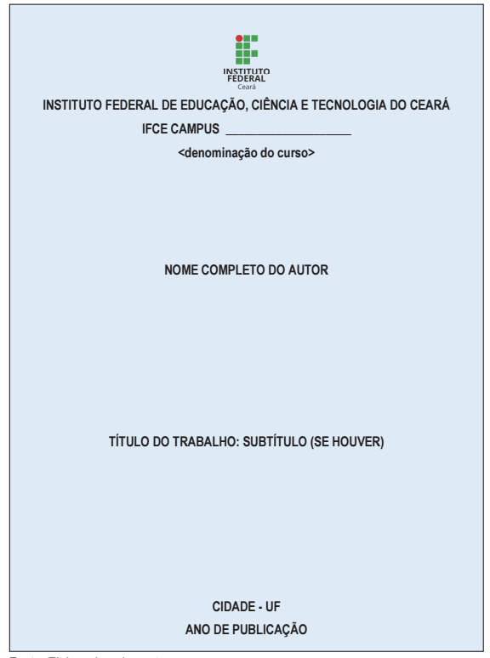

Fonte: IFCE. Manual de normalização..., (2017)

Texto texto texto texto texto texto texto texto texto texto texto texto texto texto texto texto texto texto texto texto texto texto texto texto texto texto texto texto texto texto texto texto texto texto texto texto texto texto texto texto texto texto texto texto texto texto.

Figura 2 - Lombada

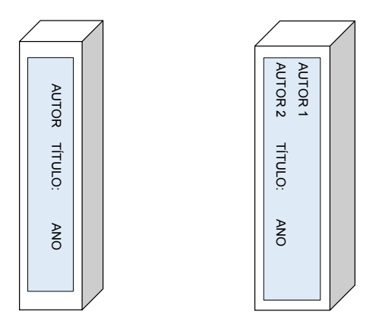

Fonte: IFCE. Manual de normalização..., (2017)

Texto texto texto texto texto texto texto texto texto texto texto texto texto texto texto texto texto texto texto texto texto texto texto texto texto texto texto texto texto texto texto texto texto texto texto texto texto texto texto texto texto texto texto texto.

2.1.1.1.1 Título da seção quinária
Texto texto texto texto texto texto texto texto texto texto texto texto texto texto texto texto texto texto texto texto texto texto texto texto texto texto texto texto texto texto texto texto texto texto texto texto texto texto texto texto texto texto texto texto texto texto texto texto texto texto texto texto texto texto texto texto texto texto texto texto texto texto texto texto texto texto texto texto texto texto texto texto texto texto texto texto texto texto texto texto texto texto texto texto texto texto texto texto texto texto texto texto texto texto.
Texto texto texto texto texto texto texto texto texto texto texto texto texto texto texto texto texto texto texto texto texto texto texto texto texto texto texto texto texto texto texto texto texto texto texto texto texto texto texto texto texto texto texto texto texto.
Texto texto texto texto texto texto texto texto texto texto texto texto texto texto texto texto texto texto texto texto texto texto texto texto texto texto texto texto texto texto texto texto texto texto texto texto texto texto texto texto texto texto texto texto texto texto texto texto texto texto texto texto texto texto texto texto texto texto texto texto texto texto texto texto texto texto texto texto texto texto texto texto texto texto texto texto texto texto texto texto texto texto texto texto texto texto texto texto texto.

Texto texto texto texto texto texto texto texto texto texto texto texto texto texto texto texto texto texto texto texto texto texto texto texto texto texto texto texto texto texto texto texto texto texto texto texto texto texto texto texto texto texto texto texto texto texto texto texto texto texto texto texto texto texto texto texto texto texto texto texto texto texto texto texto texto texto texto texto texto texto texto texto texto texto texto texto texto texto texto texto texto texto texto texto texto texto texto texto texto.
Texto texto texto texto texto texto texto texto texto texto texto texto texto texto texto texto texto texto texto texto texto texto texto texto texto texto texto texto texto texto texto texto texto texto texto texto texto texto texto texto texto texto texto texto texto.
Texto texto texto texto texto texto texto texto texto texto texto texto texto texto texto texto texto texto texto texto texto texto texto texto texto texto texto texto texto texto texto texto texto texto texto texto texto texto texto texto texto texto texto texto texto texto texto texto texto texto texto texto texto texto texto texto texto texto texto texto texto texto texto texto texto texto texto texto texto texto texto texto texto texto texto texto texto texto texto texto texto texto texto texto texto texto texto texto texto.

3 TÍTULO DA SEÇÃO PRIMÁRIA

Texto texto texto texto texto texto texto texto texto texto texto texto texto texto texto texto texto texto texto texto texto texto texto texto texto texto texto texto texto texto texto texto texto texto texto texto texto texto texto texto texto texto texto texto texto texto.

Texto texto texto texto texto texto texto texto texto texto texto texto texto texto texto texto texto texto texto texto texto texto texto texto texto texto texto texto texto texto texto texto texto texto texto texto (TABELA 1).

Tabela 1 – Pessoas residentes em domicílios particulares, por sexo e situação do domicílio – Brasil - 1980
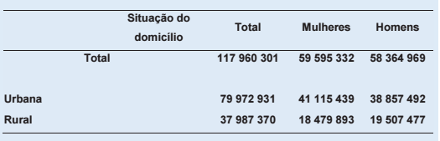
Fonte: IBGE. Norma tabular. 3.ed.(1983)

Texto texto texto texto texto texto texto texto texto texto texto texto texto texto texto texto texto texto texto texto texto texto texto texto texto texto texto texto texto texto texto texto texto texto texto texto texto texto texto texto texto texto texto texto texto texto texto texto texto texto texto texto texto texto texto texto texto texto texto texto texto.

4 CONCLUSÃO/ CONSIDERAÇÕES FINAIS

Parte final do texto no qual o autor faz uma recapitulação sintética dos resultados e da discussão do trabalho apresentado, correspondentes aos objetivos ou hipóteses tratados, bem como das deduções lógicas, fundamentadas no que foi apresentado e discutido anteriormente.
Texto texto texto texto texto texto texto texto texto texto texto texto texto texto texto texto texto texto texto texto texto texto texto texto texto texto texto texto texto texto texto texto texto texto texto texto texto texto texto texto texto texto texto texto texto texto texto texto texto texto texto texto texto texto texto texto texto texto texto texto texto texto texto texto texto texto texto texto texto texto texto texto texto texto texto texto texto.
Texto texto texto texto texto texto texto texto texto texto texto texto texto texto texto texto texto texto texto texto texto texto texto texto texto texto texto texto texto texto texto texto texto texto texto texto texto texto texto texto texto texto texto texto texto texto texto texto texto texto texto texto texto texto texto texto texto texto texto texto texto.
Texto texto texto texto texto texto texto texto texto texto texto texto texto texto texto texto texto texto texto texto texto texto texto texto texto texto texto texto texto texto texto texto texto texto texto texto texto texto texto texto texto texto texto texto texto texto texto texto texto texto texto texto texto texto texto texto texto texto texto texto texto texto texto texto texto texto texto texto texto texto texto texto texto texto texto texto texto.
Texto texto texto texto texto texto texto texto texto texto texto texto texto texto texto texto texto texto texto texto texto texto texto texto texto texto texto texto texto texto texto texto texto texto texto texto texto texto texto texto texto texto texto texto texto texto texto texto texto texto texto texto texto texto texto texto texto texto texto texto texto texto texto texto texto texto texto texto texto texto texto texto texto texto texto texto texto.

REFERÊNCIAS

ASSOCIAÇÃO BRASILEIRA DE NORMAS TÉCNICAS. NBR 14724: informação e documentação: trabalhos acadêmicos: apresentação. 3.ed. Rio de Janeiro, 2011.

______.NBR 6023: Informação e documentação: referências: elaboração. Rio de Janeiro, 2003.

______.NBR 6027: informação e documentação: sumário: apresentação. 2. ed. Rio de Janeiro, 2012.

______.NBR 6028: informação e documentação: resumo: apresentação. Rio de Janeiro, 2003.

INSTITUTO BRASILEIRO DE GEOGRAFIA E ESTATÍSTICA. Norma tabular. 3.ed. Rio de Janeiro, 2003.

IFCE. PROEN. Manual de normalização de trabalhos acadêmicos do IFCE. Fortaleza: IFCE, 2017.

IFCE. PROGEP. Organograma da Reitoria. Fortaleza, 2015.

MARTINS, Wilson. A palavra escrita: história do livro, da imprensa e da biblioteca. São Paulo: Ática, 1998.

SPERANDIO, Daniele Spadotto (Org.) et al. Manual de normalização de trabalhos acadêmicos do IFPI. Teresina: IFPI, 2017.

TEIXEIRA, Elenaldo Celso. O papel das políticas públicas no desenvolvimento
local e na transformação da realidade. 2002c. Disponível em:
<http://www.dhnet.org.br/dados/cursos/aatr2/a_pdf/03_aatr_pp_papel.pdf >. Acesso
em: 8 jun. 2015.

APÊNDICE A – INSTRUMENTO DE COLETA DE DADOS

QUESTIONÁRIO

Informações gerais

Favor marcar com um X somente em uma única resposta que melhor se apresente para você.

- Sexo:
 | Masculino |  | Feminino

- Faixa de idade:
 | Até 25 anos |  | De 25 a 35 anos |  | De 35 a 45 anos
 | De 45 a 60 anos |  | Acima de 60 anos

- Último curso que você concluiu:
 | Doutorado |  | Mestrado |  | Especialização
 | 3º grau |  | 2o.grau |  | Outro

- Tempo em que você está no Instituto:
 | 1 ano ou menos |  | mais de 1 a 3 anos |  | mais de 3 a 5 anos
 | mais de 5 a 10 anos |  |  |  | mais de 10 anos

- Seu cargo na empresa:
 | Bibliotecário |  | Médico |  | Psicólogo
 | Arquivista |  | Juiz

- Você é formalmente incentivado pelo Instituto ao compartilhar o que você sabe?
 | Sim |  | Não

- No Instituto dispõe de instrumentos ou métodos formais para você compartilhar conhecimento?
 | Sim |  | Não

ANEXO A – ORGANOGRAMA DA REITORIA

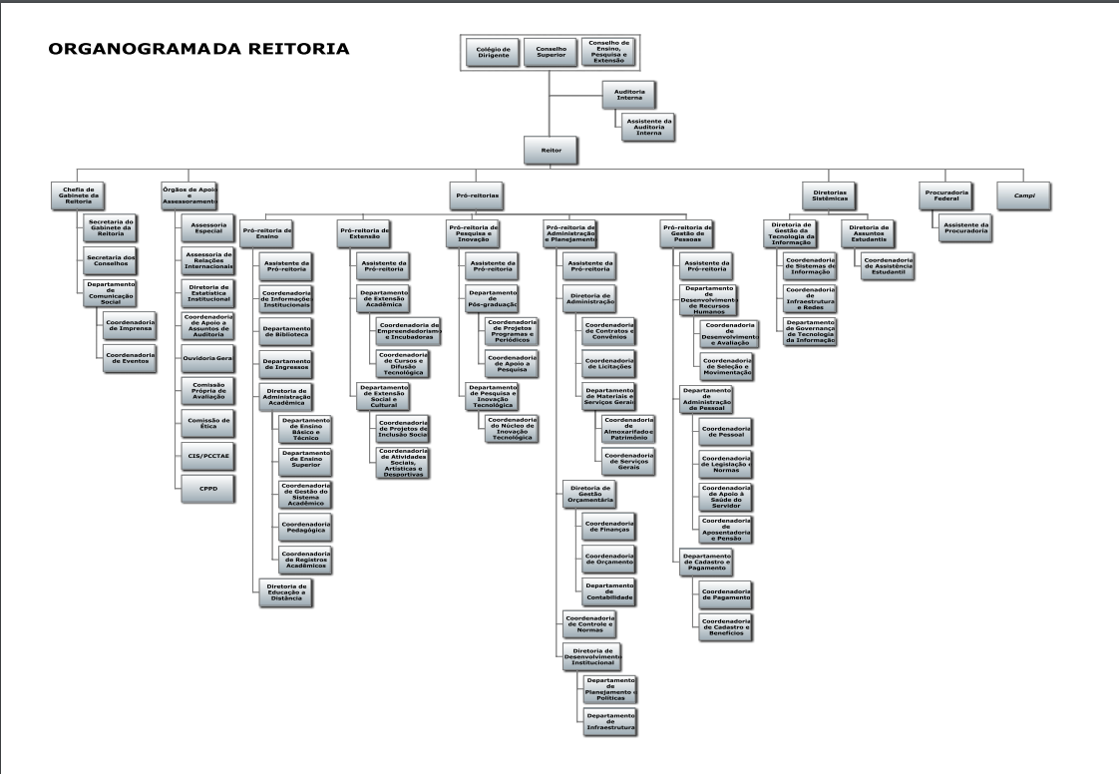
Fonte: IFCE.Organograma... (2015)

